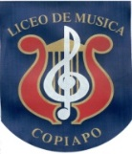
LICEO DE MÚSICA- COPIAPÓ
“Educar a través de la música para el desarrollo integral de los estudiantes”

TEMARIO PRUEBA ESPECIAL DE EDUCACIÓN TECNOLÓGICA 2016.

Profesora: Mónica Torres Marín
Fecha de Aplicación: Miércoles 04 de Enero Hora: 09:30 hrs.

1° Medio “B”

1.- Formato proyecto.

